冯仲云小学开展大中小思政一体化建设研讨培训
2019年9月，教育部等五部门联合印发《关于加强新时代中小学思想政治理论课教师队伍建设的意见》，明确提出要“推进大中小学思政课教师队伍专业发展一体化建设”，号召高校马克思主义学院发挥辐射作用，与中小学开展结对活动。为响应教育部号召，经研究决定于5月12日开展大中小思政一体化建设研讨线上培训。现将有关事项通知如下：
- 培训时间：5月12日下午13：30开始
- 培训地点：各年级组办公室
- 培训对象：全体德法教师
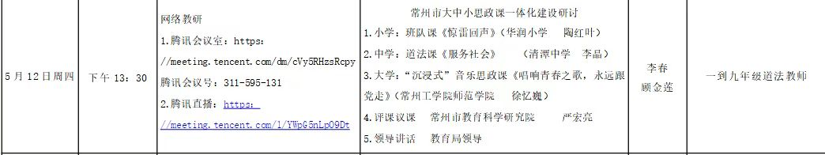
- 培训安排：

- 其他事项
请各位德法老师准时参加线上培训并拍照，同时请各位德法老师写好学习心得。
冯仲云小学
2022.5.9

